Protocol de funcionament CEIP ELS GERMANELLS
CURS 25-26

  CALENDARI  ESCOLAR | El curs s'inicia el 8 de setembre i finalitza el 19 de juny.  Els períodes de vacances del curs 2025-2026 seran els següents:  1.- Vacances de Nadal: des del 23 de desembre de 2025 al 6 de gener de 2026, tots dos inclosos.  2. Vacances de Pasqua: del 2 al 13 d'abril de 2026, tots dos inclosos.  Dies festius  9 de setembre (dimarts)  9 i 10 d’octubre (dijous i divendres)  8 de desembre (dilluns)  17,18 i 19 de març (dimarts, dimecres, dijous)  1 de maig (divendres)

  HORARIS  ENTRADAS I EIXIDES  OCTUBRE A MAIG | Alumnat SENSE MENJADOR ESCOLAR  - De dilluns a dijous: 9h a 12’45h i de 15h a 16’30h  - Divendres: de 9h a 13h.  Alumnat AMB MENJADOR ESCOLAR:  - 9h a 16’30h ---dilluns a dijous  - 9h a 15 h ---divendres  • Les portes s'obriran cinc minuts abans de les 9h i es tancaran cinc minuts després.  • L'alumnat que arribe amb retard entrarà per la porta de direcció on la família serà atesa. L'alumnat d'Infantil serà acompanyat a la seua aula.  • L'alumnat que haja d'eixir del centre, dins de l'horari lectiu, per algun motiu justificat, haurà de fer-lo amb un major d'edat, assabentat el tutor/a i signant l'eixida.  En cap cas un menor d'edat podrà podrà emportar-se a un alumne/a del centre en qualsevol horari.  • És d'obligat compliment la puntualitat en l'hora d'entrada i recollida de l'alumnat.  • En cas que es done l'hora i l'alumne/a no haja sigut recollit, passat un temps prudencial i haver telefonat a la família, es donarà part a la Policia Municipal que es farà càrrec del menor  (Segons Protocol de Conselleria).  • La reiteració de retards, en entrades i eixides, serà comunicat a l'òrgan corresponent, segons protocols.

PORTES D'ENTRADA I EIXIDA

INFANTIL: Porta 1. Les famílies entraran a l'alumnat fins a les seues aules a les 9 h i els recolliran a les 16’30.
En la resta d'entrades i eixides seran les tutores s'encarregaran de l'alumnat.
PRIMÀRIA : Entrada: tot l'alumnat per la porta corredissa.
Eixides: 1r de Primària per porta de Direcció, porta 2.
De 2n a 6é, per porta corredissa.

  DIES DE PLUJA | NOMÉS EN CASOS DE PLUJA FORTA  S'anunciarà per la megafonia del centre quan es procedeix al PROTOCOL de PLUJA, ja que només es realitzarà en cas que ploga molt.  Preguem que tinguen paciència en aquests dies de pluja, sabem que la recollida pot ser una mica més llarga però sempre s'ha de fer amb calma per a garantir la seguretat de l'alumnat.  L'alumnat d'INFANTIL serà recollit a les seues aules.  L'alumnat de PRIMÀRIA eixirà a la porxada, on estaran les famílies.  Mirant a la porta principal:  Porta dreta : 1r i 2n de Primària.  Porta central : 5é i 6é de Primària  Porta esquerra: 3r i 4t de Primària.

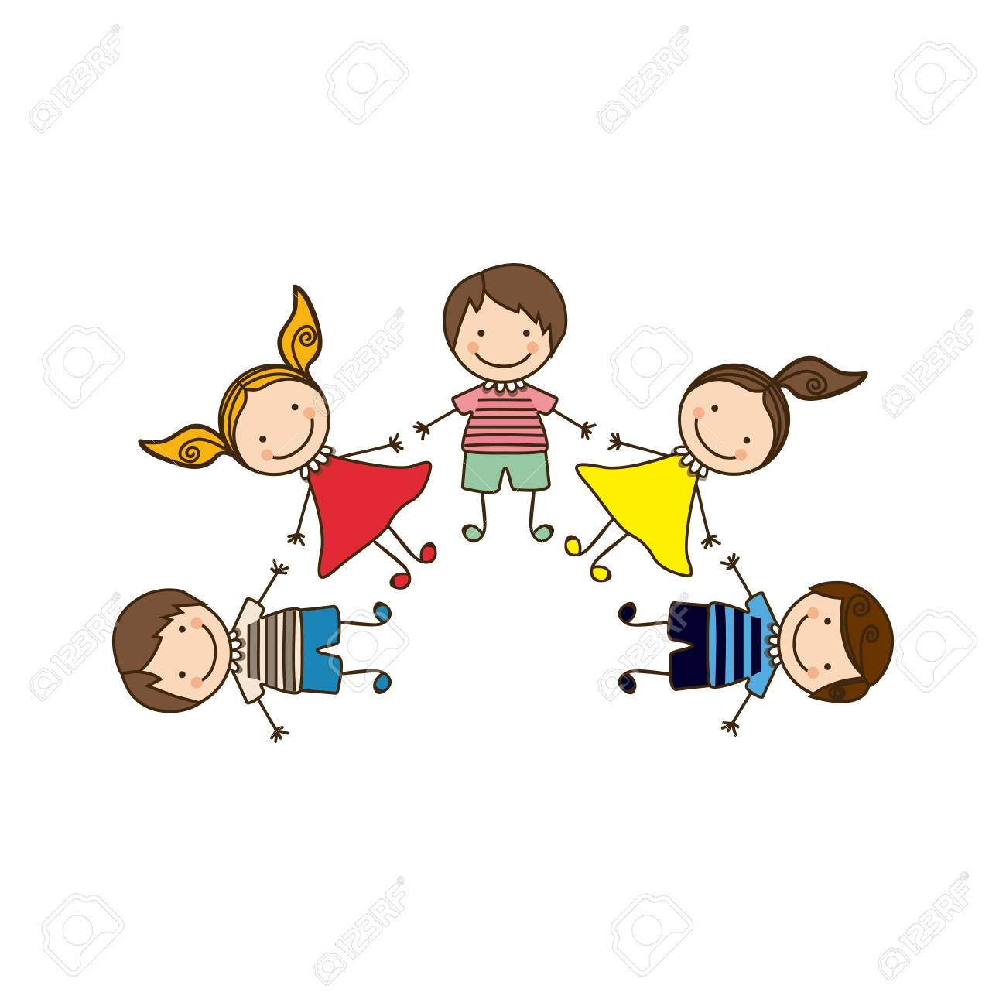  NORMES DE CONVIVÈNCIA | Les normes de convivència del centre estan regulades en el nostre NOF  (Normativa d’Organització i funcionament), segons instrucions de la Conselleria d Educació:  - DECRET 195/2022, de 11 de novembre, del Consell d’igualtat i convivència al Sistema Educatiu Valencià.  L'esperit de l'escola és intentar CONVIURE i no arribar a tindre conflictes greus per a resoldre, per a això comptem amb un Pla de Convivència, en el qual es realitzen diferents accions al llarg del curs per a promoure un ambient tranquil i de cooperació, on siga el propi alumnat el que, a poc a poc, aprenga a solucionar els seus conflictes per mitjà del diàleg. Per a això, la coordinadora de convivència del centre programarà activitats i campanyes juntament amb el professorat del centre, per a aconseguir aquests objectius.  - Recordem que l'escola ha de ser un lloc segur per a l'alumnat pel que no està permés portar objectes que impliquen perill, amb puntes o peces xicotetes així com qualsevol tipus de recipient o botella de cristall.  - Queden totalment prohibits els dispositius mòbils, incloent-hi rellotges intel·ligents. (Normativa des de la Direcció General de Centres).  - No es permet que l'alumnat porte pilotes de casa. El col·legi disposa de pilotes blanes per a les sessions de pati.



•ATENCIÓ A FAMÍLIES:
dijous de 12’45 a 13’30, demanar cita prèvia.
  PROTOCOL ACCIDENTS I MEDICAMENTS | En cas d'accident lleu, es realitzarà una cura, netejant la ferida amb aigua i sabó  Si l'accidentat no pot ser atés en el centre, es telefonarà a la família per a la seua atenció.  En cas de no localitzar a la família, la direcció del centre disposarà dels mitjans per al seu trasllat, valorant la gravetat i la urgència.  Les famílies han signat una autorització d'urgències vitals indicant el permís o no permís d'aquesta actuació.  MEDICAMENTS  • Per norma general, no s'administraran medicaments. Únicament en casos especials i prèvia autorització signada per la família i un informe mèdic que indique la necessitat i la prescripció corresponent.  L'autorització s'ha de sol·licitar al centre i també estarà disponible en la Web.  • NO es donarà cap tipus de medicament sense aquesta autorització.  • MOLT IMPORTANT: L'alumnat NO pot portar medicaments en la motxilla. Cal notificar-ho al centre (direcció o tutora). Els medicaments es custodien en direcció i se subministraran a l'alumne/a, segons prescripció descrit en el consentiment signat per la família. El medicament ha de portar el nom de l'alumne/a en la caixa.
ÚS DE BICICLETES I PATINETS | L'alumnat que es desplace al centre en patinet i/o bicicleta haurà de portar firmat el protocol establit per a tal cas. Sense la firma d'este document NO es permetrà estacionar el vehicle dins del recinte escolar.

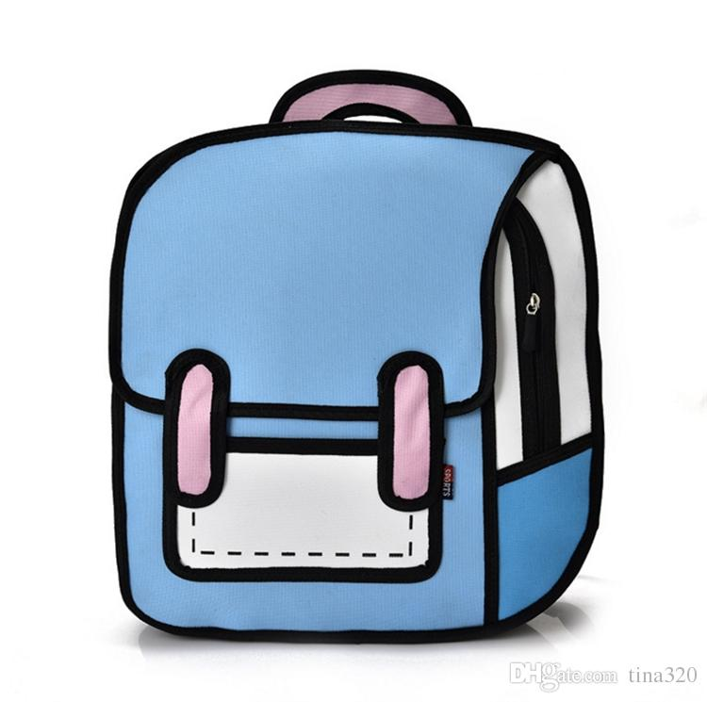  OBJECTES  PERDUTS | •L'alumnat haurà de portar el material, jaquetes, abrics... amb el nom.  •En cas de pèrdua, en consergeria s'indicarà el lloc on es troben els objectes perduts i les peces.  • La primera setmana de juliol, les peces que no hagen sigut retirades s'emportaran a una ONG.
  CONTACTES | - Telèfon: 96 318 99 95  - Mail: 46030564@edu.gva.es  - Telegram: CEIP ELS GERMANELLS  - WEB: https://portal.edu.gva.es/46030564/

La direcció del centre i el professorat està a la disposició de les famílies i de l'alumnat per a qualsevol dubte o suggeriment.
Entre tots i totes construirem dia a dia una bona convivència, basada en el tracte correcte cap a totes les persones que componen la gran família educativa del CEIP Els Germanells, un lloc agradable per a tots i totes, en benefici del desenvolupament integral el nostre alumnat, que és, per descomptat, l'objectiu final del nostre treball.

Atentament
L'Equip Educatiu del CEIP Els Germanells de Rafelbunyol

